

|  |
| --- |
| MEDIOS ALTERNATIVOS  4to Año *Ciclo Orientado* |
| TP 1 – EL DIARIO O PERIÓDICO |
| Comunicación  EES N° 24 “NÉLIDA SALOM DE FRANCHINI”  Prof. Pellerano, Giovanni A. |



# MÓDULO 1: EVOLUCIÓN DE LOS MEDIOS DE COMUNICACIÓN

Iniciaremos la asignatura con el módulo uno, realizando un recorrido por el paso del tiempo observando cómo evolucionaron los disitintos medios de comuniación, no solo en cuestiones tecnológicas, sino en las formas de comunicar.

## Propuesta:

Iniciaremos en un punto intermedio, no tan alejados en la época. Nos centraremos en cuestiones importantes y resumidas de cada medio, hasta llegar a la actualidad. Veremos Medios de Comunicación NO Alternativos, para de esta forma entender los mismos y enmarcarnos en la sociedad en la que vivimos, y partir de allí comenzar a indagar e investigar sobre Medios de Comunicación Alternativos.

## Introducción:

La comunicación es muy importante en la vida de los seres humanos, a lo largo de la historia de la humanidad el hombre ha creado diversos medios de comunicación, los cuales son muy variados y útiles. Con los avances tecnológicos se ha logrado contar con sistemas de comunicación más eficaces, de mayor alcance, más potentes y prácticos.

Hoy en día, los medios de comunicación constituyen una herramienta persuasiva que nos permiten mantenernos en continua comunicación con los distintos sucesos sociales, políticos y económicos tanto a escala nacional como internacional.

Los principales medios de comunicación en la actualidad son: el periódico, los libros, el telégrafo, el teléfono, la radio, la televisión e internet.

Los **satélites**, además, han permitido una comunicación más amplia y eficiente especialmente en la televisión y la telefonía.

Para poder entender el carácter y función de los medios masivos de comunicación en nuestra sociedad, necesitamos conocer su historia y desarrollo. Por ello, haremos un recorrido a través del tiempo para tener una visión general de la evolución que ellos han tenido.

### Evolución de los medios de comunicación

La primera etapa de la comunicación fue probablemente la era de los **signos y las señales** que se desarrolló en los inicios de la prehistoria, anterior al lenguaje.

Los antropólogos opinan que el hombre prehistórico entró en la era del habla y del lenguaje alrededor de 40.000 años atrás. Para el hombre Cromagnon el lenguaje ya era de uso común. Hace 5.000 años se produjo la transformación hacia la era de la escritura, la que se constituyó en una progresiva herramienta del progreso humano. Llegar a la escritura significó pasar antes por las representaciones pictográficas que reflejaban ideas hasta la utilización de letras que significaran sonidos específicos.

Otro de los mayores logros humanos a favor de la comunicación se produjo en el siglo XV con la aparición de la **imprenta** de tipo móviles que reemplazó a los manuscritos. La idea fue concebida por un orfebre, Johann Gutemberg, quien después de muchas pruebas descubrió un sistema único para hacer los caracteres de imprenta.

El **nacimiento del libro** *amplió las posibilidades de la comunicación y la difusión de la lectura y de la escritura:* ya en el siglo XVI las imprentas producían miles de libros en diversos idiomas.

En el siglo XVII, la publicación de periódicos era común en varios países de Europa occidental y se generalizó extendiéndose luego a las colonias americanas.

En el siglo XIX se habían aportado los primeros medios de comunicación instantánea: el **telégrafo** **por cable** (Samuel Morse en 1844) y el telégrafo sin hilos (Guillermo Marconi en 1895). El ingeniero Alexander Graham Bell patentó el teléfono en 1876.

Sobre todo, a partir de los inicios de siglo XX, los periódicos, revistas y libros leídos en el mundo produjeron cambios en el modo de actuar y sentir de los hombres. La eficacia de la letra impresa fue contundente, y no tuvo rival hasta la aparición de otros medios masivos de comunicación que compitieron en la información.

La primera década del siglo XX aportó muchos perfeccionamientos técnicos, los equipos de radio se hicieron más livianos y poco a poco, la **radiotelefonía** se generalizó, sobre todo después de la Primera Guerra Mundial.

En 1929, J. Boird basándose en experimentos anteriores consiguió la **primera transmisión televisiva**, con una imagen muy poco definida. Diversas modificaciones técnicas las fueron perfeccionando y poco después se ponían en marcha las primeras emisiones públicas.

El nuevo medio fue paulatinamente incorporado a los hogares y en el período inicial, tener un televisor era para las familias un símbolo de status.

La **televisión** se generaliza a partir de la Segunda Guerra Mundial, y la apertura de la llamada “Era Espacial” en 1957 (cuando se puso en órbita el primer satélite artificial) abrió un nuevo panorama, pronto se contó con los primeros satélites de comunicaciones.

El **cine** fue inventado en 1895 en Francia, por Conisy Auguste Lumiere, y a las primeras versiones de cine “mudo”, se sumaron en las décadas de 1920 y 1930 el cine sonoro, los filmes en color (popularizados luego de la Segunda Guerra Mundial), el cinema Scope y otras técnicas. Su impacto sobre la sociedad fue notable. Cuando se generalizó la televisión, se puso en duda su supervivencia.

El descubrimiento de los electrones, de las ondas electromagnéticas, de los circuitos eléctricos y electrónicos, etc., sirvieron entre finales del siglo XIX y comienzos del XX para la construcción y desarrollo de instrumentos de comunicación preferentemente audiovisuales.

El siglo XX fue, en efecto, la era de la electrónica, la era atómica, la era de las comunicaciones, etc. La introducción de nuevas tecnologías modificó la lectura, el modo de vivir y de entender la realidad. Es el cambio cultural introducido por los nuevos medios de comunicación de masas, lo que va a provocar las reacciones más dispares, desde el entusiasmo más fervoroso hasta la condena más rigurosa.

Cuando el 20 de julio 1969, la primera tripulación humana llega a la Luna, el suceso fue presenciado simultáneamente en todo el planeta, por centenares de millones de personas a través de sus receptores de televisión que captaban lo que estaba ocurriendo a más de 300.000 kilómetros de distancia.

La capacidad que tenemos hoy de hacer llegar nuestros mensajes a largas distancias en forma instantánea, a través de la televisión, la radio, el teléfono, la computadora o el fax, transmitiendo casi simultáneamente datos e informaciones, nos es tan familiar que hasta actuamos con indiferencia ante ellos.

Fuente: <http://www.icarito.cl/2009/12/71-4329-9-los-medios-de-comunicacion-impresos-shtm.shtml/>

Te invito a mirar los siguientes videos para hacer una introducción más interactiva y un mejor entendimiento:

Línea del Tiempo de La Comunicación:

* <https://www.youtube.com/watch?v=z0mCJdKgfEU>
* <https://www.youtube.com/watch?v=IjUg70iiGUU>

Historia de La Comunicación

* <https://www.youtube.com/watch?v=TVfOPxhwxfo>

A continuación, veremos dos imágenes que representan una **línea del tiempo sobre la evolución de los medios de comunicación**. Debes tener en cuenta, que, si observas en detalle, en todos los casos los autores o información bibliográfica no coinciden con exactitud en las fechas. Es decir, hay una cierta discrepancia entre lo que podemos encontrar como información. No obstante, la idea es comprender su evolución de forma general, no estudiar la historia en detalle. Por eso haremos una visión general, para centrarnos luego en algunos medios masivos y los de mayor utilidad.

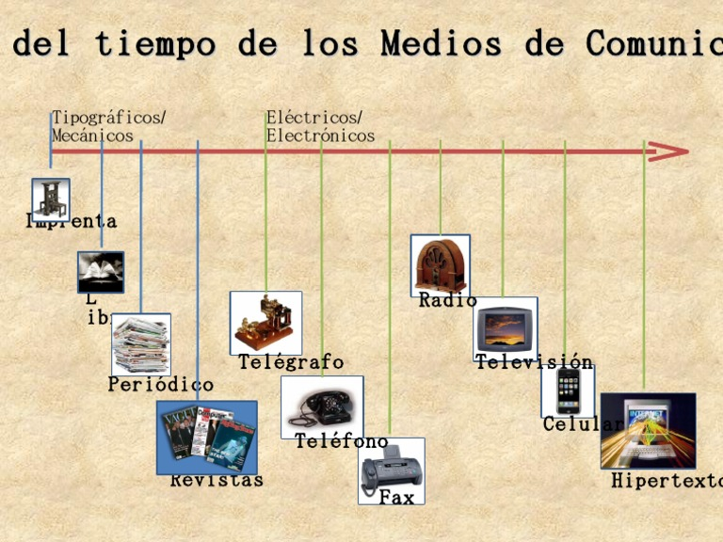

Ilustración 1: Línea del tiempo gráfica; sin fechas. Fuente: www.google.com

Ilustración 2: Línea del tiempo detallada. Fuente: www.google.com

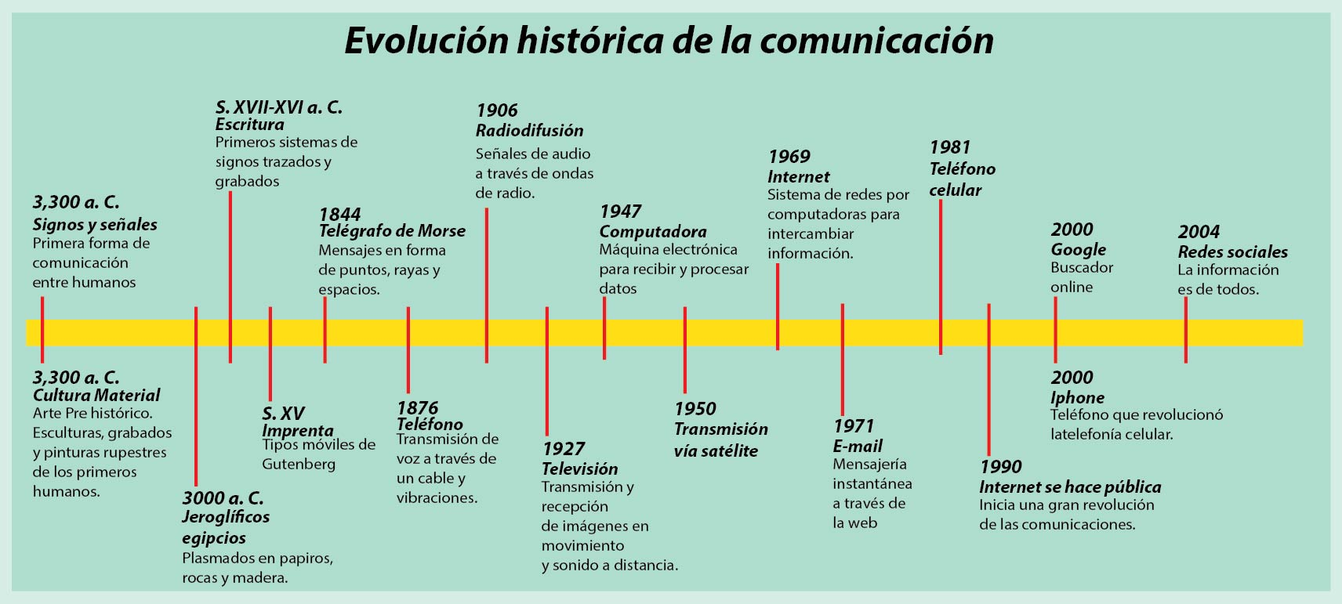

# Trabajo Práctico 1: El Diario o Periódico

En este primer trabajo práctico, daremos inicio investigando sobre El Diario o Periódico.

Consignas

1. Averigua qué es un diario. Escribe lo que investigaste.
2. Leer las páginas 37, 38 y 39 del libro: En medio de la comunicación de Victorino Zecchetto *(ver capturas en la página final)*.
3. Realiza un esquema (a tu criterio) donde expreses los antecedentes del periódico o diario (en base a la lectura del punto 2 y a lo investigado en el punto 1).
4. Investiga las características que tienen los siguientes elementos y realiza un resumen con esas características:
5. Prensa rotativa.
6. Fotograbado.
7. Linotipo
8. Observa un diario, investiga y responde:
9. ¿Cómo es su estructura? Elabora una lista y selecciona un ejemplo para cada tipo de elemento o parte.
10. ¿Qué tipo de código utiliza el diario? Te dejo un guía para que puedas comprender: <http://www.icarito.cl/2009/12/lo-oral-escrito-visual-y-gestual-en-la-comunicacion-codigos-linguisticos-y-no-linguisticos.shtml/>
11. ¿De acuerdo con tu observación cuales te parecen que podrían ser las funciones del diario?

¿Cómo lo hago?

1. Puedes optar por hacerlo en **Digital** en Word; O bien en tu **carpeta**. Preferentemente en digital.
2. En caso de hacerlo manuscrito, por favor mantener la prolijidad y legibilidad de la letra.
3. Respeta el orden de las consignas.
4. Al margen de los sitios web citados, podes investigar en Internet.
5. No olvides de anotar las fuentes de donde sacas la información. Ejemplo: <https://es.wikipedia.org/>
6. La estructura del trabajo debe ser la siguiente (*Puedes usar la plantilla de presentación en Word que adjunto en la tarea en Classroom):*

**Portada:**

* + E.E.S. N° 24 NÉLIDA SALOM DE FRANCHINI
  + MEDIOS ALTERNATIVOS: 4° 2° CICLO ORIENTADO
  + MODALIDAD: COMUNICACIÓN
  + Título: TP 1: EL DIARIO O PERIÓDICO
  + Profesor: Pellerano, Giovanni A.
  + Alumno
  + Fecha

**Respuestas de las consignas:**

* + En el orden correspondiente.

**Fuentes:**

* + <https://es.wikipedia.org/>

Forma de Entrega

**Deberás entregar mediante la tarea asignada en Classroom, adjuntando un archivo PDF o de Word.** En este caso, te aconsejo utilizar la plantilla “Plantilla_Presentación_de_TP - 4to 2da CO” que adjunto en la tarea, así mantenemos el mismo estilo y formalidad. Pero si no puedes, realízalo a tu estilo.

**En caso de realizar de forma manuscrita en la carpeta:**

* Por cada hoja deberás tomar una fotografía (legible y nítida).
* Puedes agregar cada fotografía en un archivo de Word, y luego adjuntar este documento en PDF.
* O puedes usar alguna app para el Smartphone, que te permite sacar las imágenes y guardar todo en PDF. Algunas de ellas son: *PrimeScanner*, *CamScanner* o puedes buscar en Play Store.

Aclaración

*Esta actividad si lleva nota, y es obligatoria.*

Consideraciones

**¿Cómo guardar en PDF un archivo de Word?**

En el siguiente video podrás verlo: <https://www.youtube.com/watch?v=p7MEL4HExBs>

Páginas del Libro

